
Het TOURJOURNAAL van
Van vrijdag 8 juli 2016

Dag bergen, gisteren weer lekker sprinten……

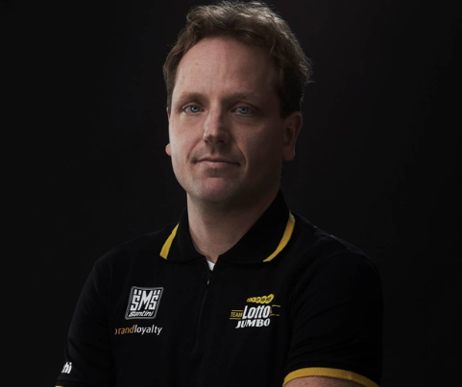
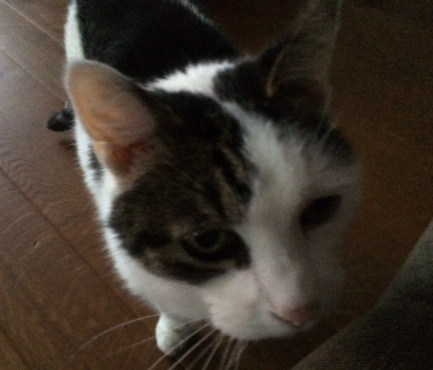
“Gisteren weer lekker sprinten”: Daar zal ook niet iedereen het mee eens zijn. Sprinten……., bij meerdere deelnemers komt het de neusgaten uit. Wanneer krijgen we weer eens lekker de Bergen denken zij. Maar ja, er zit van alles wat in de Tour. Ploegleider Merijn Zeeman van LottoNL-Jumbo, wielerkenner, wit het zeker:
In de etappe naar Montauban is de laatste berg de scherprechter en zal het niet op een massasprint uitlopen.

Nou Merijn, kenner…………, onze Siep miaauwbeest van hier tot Tokio heeft er net zoveel verstand van als jij……………………, dat geeft toch te denken, vind je niet Merijn!!?

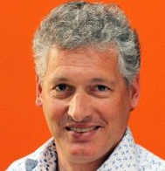
Maar goed, dat geeft maar weer eens aan hoe onvoorspelbaar de ritten in de Tour de France zijn; hoewel; In Hét Tourspel van West-Brabant was dit gewoon een rit die meetelt in het klassement om de groene trui; er zijn er dus die er wel kijk op hebben Merijn. Zelfs in de groepsapp van Hét Tourspel 2016 waren onze kenners er het al snel over eens. Al vóór half vier, dat laatste bergje moest nog bedwongen worden merkte kenner Nico ‘Frits the Farmer’ Hoogerwerf al op: het wordt een massasprint: vriend Coquard!! Ja vindut gek, Nico heeft Kittel niet, maar dat wisten jullie waarschijnlijk nog niet………………

Even later Casper ‘Le Puncheur’ Pruijn: Onze trots Uit Amsterdam!! AJAX Casper?????? Het gaat hier over wilerennen hoor……, oooh, je bedoelt Groenewegen!!

Goed, laten we gewoon gaan naar………

De rit van gisteren: donderdag 7 juli:

Na de start in Arcapon sur Cère om tien vóór één waren er 2 renners die al vroeg de aanval kozen: Yukiya Arashiro en Jan Bárta begonnen een avontuur wat 160 kilomter zou duren. Op 22 kilometer van de streep, na een vlucht van 166 kilometer was het gedaan met de pret en werden de treinen vooraan weer geformeerd.

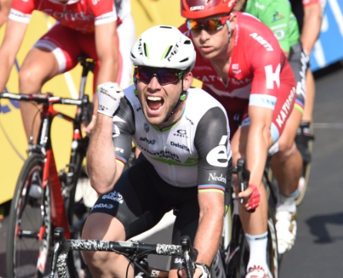
In de straten van Montauban waren het de sprinters weer die de dienst uit zouden gaan maken. De trein van LottoNL-Jumbo was op ruim 1 kilometer voor de streep al ontspoord en moest Amsterdamse Dylan het alleen doen. In de sprint toonden The Cav en Kittel hun beste vorm. Maar op The Cav staat geen maat, hij was voor de 3e keer de snelste in 7 etappes.

Cavendish 1, Kittel 2 en Mcclay 3.
Groenwegen reed naar plaats 7.
Cavendish neemt het groen over van Sagan en Greg van Avermaet hield eenvoudig het geel.

Intussen in hét peloton van Hét Tourspel van West-Brabant:
Tja, hoe kan het ook anders: Ellen Roedelof HE – LE – MAAL in de wolken. Felix appte haar gisterenavond al om de spanning een beetje op te voeren.
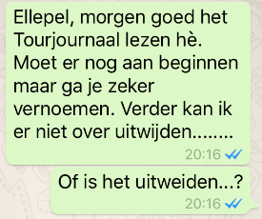

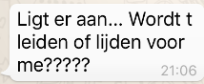
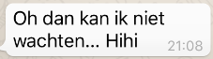

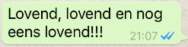

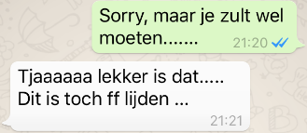

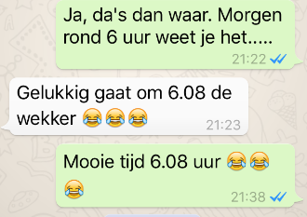

Henny van der Lee was zeer scherp, want die had de Zuidwestkrant & Halsterse Krant goed doorgenomen, of eigenlijk meer zijn vrouw Thea:

Hey Felix,

Haalde vanochtend de krant uit de bus en daar zat ook de Zuidwestkrant bij. Komt meestal pas later op donderdag. (ja, dan moet je eerder je abonnementsgeld betalen denk ik hè Henny?...., red)
Mooi artikel over HTVWB. (Zonder meer!!..., red) Zal wel voorbedacht rade geweest zijn bij het koppel van Elzakker/van Stel. Zelf inschrijven bij HTVWB en maar kijken wat jij doet. (hahahaha, nou Felix is geheel onafhankelijk en doet zijn eigen ding; maar hun inschrijving bij HTVWB is wel heel leuk!!!..., red)

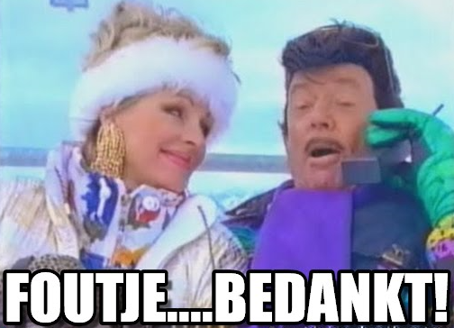
Van ons Thea kreeg ik meteen de vraag: wie heeft het spel in 2015 gewonnen. (Terecht, Felix had het ook al gezien, dan stuur je iets door naar de redactie en typen ze het nog verkeerd over ook…… ., red.) Coen Pijpers was mijn reactie maar zij merkte meteen op dat die bij 2014 stond. Toen zelf maar eens gaan kijken en ik weet al van wie je reactie gaat krijgen!! Nu is 13 natuurlijk het ongeluksgetal dus daar zal het hem wel in zitten of toch een bewuste actie?????? (Dat weten alleen de mannen van de Primera natuurlijk…….., red.)

Groetjes
Henny

Dussuh, Roger ‘Kreuzi’ Groffen, als je je kans wil nemen, dan zou ik bij de Primera eens verhaal gaan halen waarom ze de winnaar van 2013 eruit hebben gelaten…………… hahahahahahaha


Op de app-groep dus weer volop speculaties, maar het ging ook over lekker eten en drinken; René ‘Briekske’ van den Bogaert stuurde meerdere foto’s door.
Nico had 86 pintjes…………, daar ga je van achteruit lopen reageerde Jan Schuurbiers. Garçonneke Levitan gaf aan dat ie dan helemaal niet meer kan lopen, maar da’s bluf want die kan een sloot op. Goed dan vertelt ie wel alles 3 keer hetzelfde binnen 5 minuten en de volgende ochtend vertelt ie het nog een keer. Als je dan zegt dat ie dat al verteld heeft zegt ie “Oh, is dat zo?”

Liesbeth Clarijs was ff de wijste: “Ik zeg even niks”.

Daarna nog 2 reacties. Eerst van Rien Brans. Hij had een verschil van 1 punt in etappe 4.
Felix’reactie:


Hoi Rien,

Goed dat je het zo punctueel bijhoudt, is Felix blij om, want dan kunnen deelnemers Felix op foutjes wijzen, die is namelijk ook niet foutloos.
Ik denk echter dat Felix gelijk heeft.
In de uitslag heb jij Greipel op 18 staan en Preidler op 19; maar op de site: www.letour.fr is het net andersom.
Zie onderstaande screenshotje. Greipel is dus 19e en daarvoor krijg je 2 punten en dat verklaart het verschil van 1 punt.
Ik denk dus dat jij het aan moet passen ;-)
Groeten,
Felix

Rien schrijft: Ik kijk altijd op www.procyclingstats.com, www.cyclingfever.nl en www.wvcycling.nl voor uitslagen.

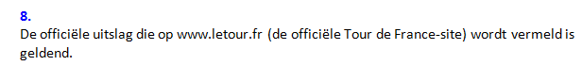
Ja Rien, dat mag natuurlijk, maar Felix heeft de volgende regel in de spelregels genoteerd:

Opgelost dus ;-) !!!!

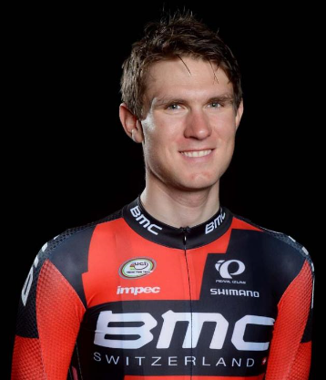
Ook nog een reactie van Frank Linssen.
Gaat over dezelfde fout die we al eerder tegen zijn gekomen.

De deelnemer heeft bij de geraden renner een ander rugnummer doorgegeven.

Frank heeft van Garderen nummer 91 gegeven, maar 91 is Porte. En Frank bedoelt van Garderen, dus 99.
Het is inmiddels aangepast.

Daar gaan we het voor nu bij laten, over naar……………….

De punten in de etappe van gisteren:

Sprinten is voor de sprintploegen en die hebben we er wel een pak. Deze ploegen zijn in hun nopjes, moet ook wel, want vandaag beginnen we aan de Pyreneeën.

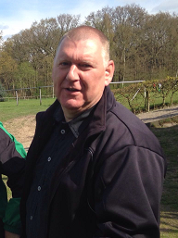
Nico van de Klundert was gisteren de winnaar met 128 punten. Hij bleef Richard van Stel net voor die 126 punten heeft.

Op plek 3 hebben we een ex aequo van 3 deelnemers: Teun van Ginderen, Tommie ‘game, set and match’ Withagen en jawel, daar istie Nick ’Magic’ Orlando. Alle drie scoren zij 119 punten en zijn derde.

Voor Nico levert dat € 3,00 op. Richard strijkt € 2,00 op en € 1,00 wordt gedeeld door Teun, Tommie en Nick.

Onderin ook dezelfde deelnemers, ik zal ze niet elke dag noemen, hè Martine……… ;-)

Wat doet dit met de stand in Hét Tourspel van West-Brabant na etappe 6:

Nico van de Klundert rammelt weer aan de deur van de gele trui na zijn goede uitslag van gisteren. Toch komt hij niet in het geel, want dat blijft om de schouders van zoon Ricardo.

Ricardo leidt met 751 en Nico volgt met 738.

Op plaats drie hebben we, toch wel enigszins verrassend Anton ’De Parel van het Zuiden’ van Schaik.

Anton is een echte wielerkenner, want voorafgaan aan de Tour kwam ie nog ff betalen bij Felix en wist te melden dat die Nederlander die in de Giro een paar dagen voor het einde gevallen was, “die, die, hoe heet ie ook al weer;oh ja, Van De Nieuwerkerk, toch, Felix? Zo heet ie toch?” Felix hielp Anton snel uit de droom; “je bedoelt waarschijnlijk Kruijswijk.” “Oh ja……, heet ie zo? Zal wel ja………, ja dat is hem”.

De volledige stand tot en met etappe 6:

 | Naam | Totaal na Etappe 5 | Etappe 6 | Totaal na Etappe 6
1 | Ricardo vd Klundert*** | 637 | 114 | 751
2 | Nico vd Klundert | 610 | 128 | 738
3 | Anton van Schaik | 614 | 113 | 727
 | Lucien Klerks | 623 | 104 | 727
5 | Erik Goossens | 605 | 118 | 723
6 | Ruben Maas*** | 616 | 105 | 721
7 | Jos Bogers | 600 | 116 | 716
8 | Claudia Goossens | 592 | 113 | 705
9 | Richard Slabbekoorn | 589 | 114 | 703
 | Rien Brans | 599 | 104 | 703
 | Ellen Roedelof | 609 | 94 | 703
12 | Teun van Ginderen | 583 | 119 | 702
 | Ronald 'Withege d'n Botte | 600 | 102 | 702
14 | Jelle Goossens*** | 593 | 108 | 701
15 | Karlijn Stultiëns | 599 | 100 | 699
 | Jan Bus | 600 | 99 | 699
17 | Erik vd Lee | 591 | 105 | 696
18 | Henny vd Lee | 601 | 94 | 695
19 | Robbert Klaassen | 576 | 118 | 694
 | René vd Bogaert | 581 | 113 | 694
21 | Erik Roest | 585 | 105 | 690
 | Stan Hoogerwerf*** | 607 | 83 | 690
23 | Robert Reuvers | 598 | 90 | 688
24 | Niels van Elzakker | 567 | 116 | 683
 | Sjaak vd Berg | 584 | 99 | 683
26 | Broers van Hoven | 568 | 114 | 682
 | Corné Lodiers | 569 | 113 | 682
28 | Roger Withagen | 567 | 114 | 681
29 | Jim vd Bogaert*** | 562 | 118 | 680
30 | Tommie Withagen | 559 | 119 | 678
31 | Kim Paulussen | 581 | 95 | 676
32 | Welmer Boer | 571 | 104 | 675
33 | Richard van Stel | 540 | 126 | 666
 | Corné Bolluijt | 561 | 105 | 666
35 | Sander Kerstens*** | 574 | 89 | 663
36 | Nick 'Magic' Orlando | 542 | 119 | 661
 | Peter Palinckx | 556 | 105 | 661
38 | Coen Pijpers | 567 | 93 | 660
39 | Niek Iversen | 540 | 118 | 658
40 | Erik-Jan de Bruijn | 539 | 118 | 657
41 | Jeanne Kerstens | 549 | 105 | 654
 | Sjoerd van Ginneken*** | 560 | 94 | 654
43 | Willy van As | 552 | 100 | 652
 | Jean-Pierre van Bergen | 557 | 95 | 652
 | Paulien Klaassen | 563 | 89 | 652
46 | Jules Theuns | 545 | 104 | 649
47 | Jan van Dun | 529 | 118 | 647
 | Martijn vd Berg | 565 | 82 | 647
49 | Greg vd Bogaert*** | 533 | 113 | 646
50 | Alexander de Vos | 544 | 101 | 645
51 | Oewy en Imiet Champion | 556 | 88 | 644
52 | Stefan Schroot | 543 | 100 | 643
53 | Stefan van der Sanden | 535 | 105 | 640
54 | Annette de Mooij | 524 | 114 | 638
55 | Jan Schuurbiers | 529 | 105 | 634
56 | Roger Groffen | 543 | 90 | 633
57 | Johan de Bruijn | 548 | 84 | 632
58 | André Maas | 534 | 95 | 629
 | Piet Vermeulen | 537 | 92 | 629
60 | Johan Mathijssen | 517 | 109 | 626
 | Casper ' Le Puncheur' Pruijn | 537 | 89 | 626
62 | Kees van Tiggelen | 522 | 103 | 625
63 | Wesley 'de Tamme' Verbraak | 520 | 101 | 621
64 | Willy Poldermans | 526 | 92 | 618
65 | Ronny Verhulst | 521 | 96 | 617
66 | Mark Almekinders | 520 | 95 | 615
 | Samantha de Klerk | 520 | 95 | 615
68 | Peter Adriaansen | 530 | 84 | 614
69 | Michael de Raaff | 509 | 104 | 613
70 | Perry Clarijs | 508 | 102 | 610
71 | Nico Hoogerwerf | 523 | 86 | 609
72 | Maikel vd Poel | 515 | 92 | 607
73 | Jos Kerstens | 500 | 104 | 604
74 | Koos en Jack Suijkerbuijk | 495 | 106 | 601
75 | Wilfred Luijckx | 514 | 78 | 592
 | Eric Konings | 520 | 72 | 592
77 | John Verbraeken | 503 | 87 | 590
78 | Marcel van Beek | 498 | 89 | 587
79 | Ton Rijsdijk | 489 | 95 | 584
 | Sjack vd Hout | 489 | 95 | 584
81 | Robert Janssens | 507 | 70 | 577
82 | Arthur vd Goor | 471 | 99 | 570
83 | Niels Adriaansen*** | 495 | 73 | 568
84 | Marian Mathijssen | 473 | 93 | 566
 | Ronald Groesbeek | 474 | 92 | 566
 | Mark Alberti | 480 | 86 | 566
87 | Cees van Oers | 481 | 84 | 565
88 | John Kerstens | 485 | 79 | 564
 | Ilse van Ginneken | 493 | 71 | 564
90 | Linda Prop | 475 | 78 | 553
 | Frank Linssen | 476 | 77 | 553
92 | Diana de Vos | 464 | 78 | 542
93 | Arjan Buijsen | 445 | 83 | 528
94 | Gerda van Beek | 441 | 83 | 524
95 | Jac Borremans | 465 | 58 | 523
96 | Adrie van Overveld | 410 | 93 | 503
97 | Peter Kwaaitaal | 436 | 64 | 500
98 | Peter de Wilde | 419 | 66 | 485
99 | Rinus Konings | 418 | 63 | 481
100 | Kees van Ginneken | 342 | 54 | 396
 | Liesbeth Clarijs | 350 | 46 | 396
102 | Martin Tijsma | 336 | 46 | 382
103 | Martine vd Nieuwenhuijzen | 262 | 22 | 284

En naast het Algemeen Klassement hebben we diverse andere klassementen. In de strijd om de groene Trui hebben we al aardig wat etappes achter de rug; 5 om precies te zijn.

Dus tijd voor een tussenstandje, zo aan het begin van de Pyreneeën:

De stand om de Groene Trui:
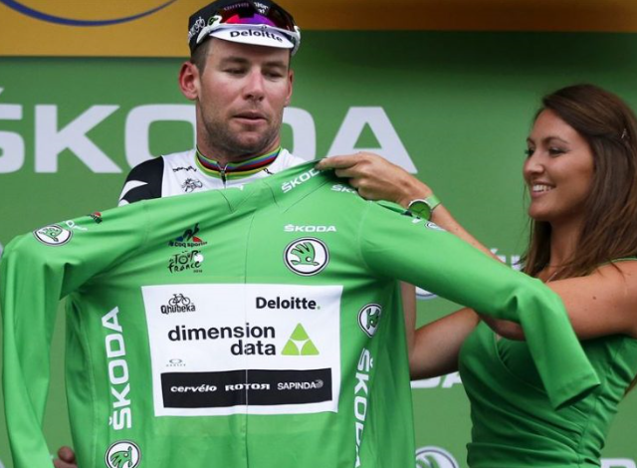
En ook hier staat het sprintersgeweld te trappelen om vooraan te staan. The Cav leidt in Frankrijk
In Hét Tourspel van West-Brabant isd die eer momenteel aan Nico van de Klundert, gevolgd op een gedeelde 2e plaats door Eric Goossens en Ricardo van de Klundert.

De Klundertjes hebben de touwtjes stevig in handen momenteel. Kenners hoor!!!!!

De totaalstand in Het Groene Trui-klassement tot en met etappe 6:

 | Naam | Et. 1 | Et. 2 | Et. 3 | Et. 4 | Et. 6 | Totaal
1 | Nico vd Klundert | 115 | 149 | 133 | 117 | 128 | 642
2 | Erik Goossens | 122 | 129 | 137 | 118 | 118 | 624
 | Ricardo vd Klundert*** | 116 | 147 | 124 | 123 | 114 | 624
4 | Tommie Withagen | 115 | 124 | 133 | 128 | 119 | 619
5 | Anton van Schaik | 117 | 138 | 126 | 118 | 113 | 612
 | Jos Bogers | 108 | 158 | 126 | 104 | 116 | 612
7 | Niels van Elzakker | 141 | 102 | 131 | 121 | 116 | 611
8 | Richard van Stel | 125 | 99 | 136 | 122 | 126 | 608
9 | Ruben Maas*** | 122 | 153 | 121 | 106 | 105 | 607
10 | Robbert Klaassen | 115 | 129 | 126 | 112 | 118 | 600
 | Rien Brans | 122 | 147 | 126 | 101 | 104 | 600
12 | Richard Slabbekoorn | 109 | 134 | 120 | 117 | 114 | 594
 | Erik vd Lee | 115 | 154 | 120 | 100 | 105 | 594
14 | Teun van Ginderen | 115 | 114 | 128 | 117 | 119 | 593
 | Claudia Goossens | 122 | 129 | 128 | 101 | 113 | 593
 | Lucien Klerks | 122 | 143 | 123 | 101 | 104 | 593
17 | Erik Roest | 122 | 136 | 123 | 106 | 105 | 592
18 | Corné Lodiers | 122 | 113 | 134 | 109 | 113 | 591
19 | Roger Withagen | 109 | 131 | 118 | 117 | 114 | 589
20 | Ronald 'Withege d'n Botte | 102 | 167 | 113 | 104 | 102 | 588
21 | Nick 'Magic' Orlando | 115 | 108 | 128 | 117 | 119 | 587
 | René vd Bogaert | 109 | 124 | 118 | 123 | 113 | 587
23 | Karlijn Stultiëns | 116 | 146 | 118 | 106 | 100 | 586
24 | Jelle Goossens*** | 122 | 118 | 125 | 111 | 108 | 584
25 | Jan Bus | 102 | 152 | 119 | 110 | 99 | 582
26 | Erik-Jan de Bruijn | 115 | 109 | 126 | 112 | 118 | 580
27 | Jim vd Bogaert*** | 115 | 108 | 126 | 112 | 118 | 579
28 | Broers van Hoven | 101 | 124 | 120 | 117 | 114 | 576
29 | Jean-Pierre van Bergen | 114 | 131 | 119 | 110 | 95 | 569
30 | Kim Paulussen | 122 | 128 | 114 | 110 | 95 | 569
 | Corné Bolluijt | 115 | 123 | 117 | 109 | 105 | 569
32 | Henny vd Lee | 122 | 141 | 117 | 94 | 94 | 568
33 | Sjaak vd Berg | 116 | 137 | 113 | 101 | 99 | 566
 | Jeanne Kerstens | 115 | 124 | 122 | 100 | 105 | 566
35 | Greg vd Bogaert*** | 109 | 102 | 118 | 123 | 113 | 565
36 | Willy van As | 116 | 127 | 115 | 106 | 100 | 564
37 | Niek Iversen | 107 | 100 | 126 | 112 | 118 | 563
 | Peter Palinckx | 115 | 126 | 117 | 100 | 105 | 563
39 | Stefan Schroot | 116 | 122 | 118 | 106 | 100 | 562
40 | Sjoerd van Ginneken*** | 96 | 152 | 109 | 110 | 94 | 561
 | Robert Reuvers | 116 | 145 | 111 | 99 | 90 | 561
42 | Johan Mathijssen | 115 | 105 | 119 | 110 | 109 | 558
43 | Jan van Dun | 115 | 86 | 126 | 112 | 118 | 557
44 | Annette de Mooij | 101 | 101 | 118 | 117 | 114 | 551
45 | Alexander de Vos | 91 | 154 | 102 | 102 | 101 | 550
 | Oewy en Imiet Champion | 109 | 145 | 118 | 90 | 88 | 550
47 | Welmer Boer | 115 | 118 | 117 | 95 | 104 | 549
48 | Stefan van der Sanden | 115 | 111 | 117 | 100 | 105 | 548
49 | Coen Pijpers | 108 | 153 | 105 | 87 | 93 | 546
 | Jules Theuns | 115 | 115 | 117 | 95 | 104 | 546
51 | Sander Kerstens*** | 96 | 160 | 107 | 93 | 89 | 545
52 | Stan Hoogerwerf*** | 103 | 164 | 105 | 90 | 83 | 545
53 | Ellen Roedelof | 114 | 126 | 114 | 94 | 94 | 542
54 | Jan Schuurbiers | 107 | 112 | 117 | 100 | 105 | 541
55 | Paulien Klaassen | 94 | 146 | 108 | 103 | 89 | 540
56 | Kees van Tiggelen | 116 | 92 | 115 | 111 | 103 | 537
57 | Casper ' Le Puncheur' Pruijn | 102 | 134 | 108 | 103 | 89 | 536
 | Michael de Raaff | 107 | 110 | 120 | 95 | 104 | 536
59 | Perry Clarijs | 95 | 132 | 107 | 98 | 102 | 534
60 | Wesley 'de Tamme' Verbraak | 102 | 117 | 116 | 96 | 101 | 532
61 | Piet Vermeulen | 102 | 141 | 99 | 97 | 92 | 531
 | Samantha de Klerk | 115 | 115 | 113 | 93 | 95 | 531
63 | André Maas | 115 | 118 | 108 | 93 | 95 | 529
64 | Mark Almekinders | 115 | 101 | 110 | 101 | 95 | 522
65 | Jos Kerstens | 115 | 93 | 115 | 93 | 104 | 520
66 | Roger Groffen | 116 | 107 | 106 | 99 | 90 | 518
 | Koos en Jack Suijkerbuijk | 101 | 99 | 110 | 102 | 106 | 518
68 | Johan de Bruijn | 102 | 141 | 101 | 88 | 84 | 516
69 | Peter Adriaansen | 102 | 129 | 101 | 99 | 84 | 515
70 | Martijn vd Berg | 103 | 140 | 103 | 85 | 82 | 513
71 | Arthur vd Goor | 98 | 101 | 109 | 105 | 99 | 512
72 | Nico Hoogerwerf | 96 | 134 | 108 | 80 | 86 | 504
 | Ronny Verhulst | 101 | 109 | 101 | 97 | 96 | 504
74 | Willy Poldermans | 101 | 135 | 99 | 76 | 92 | 503
75 | Ton Rijsdijk | 107 | 97 | 108 | 93 | 95 | 500
76 | Sjack vd Hout | 107 | 91 | 108 | 93 | 95 | 494
77 | Wilfred Luijckx | 102 | 127 | 98 | 88 | 78 | 493
 | Marcel van Beek | 109 | 96 | 100 | 99 | 89 | 493
79 | Marian Mathijssen | 93 | 122 | 99 | 81 | 93 | 488
80 | John Verbraeken | 88 | 124 | 96 | 91 | 87 | 486
81 | Cees van Oers | 96 | 103 | 97 | 103 | 84 | 483
82 | Maikel vd Poel | 101 | 116 | 97 | 76 | 92 | 482
83 | Eric Konings | 89 | 136 | 95 | 87 | 72 | 479
84 | Ronald Groesbeek | 93 | 113 | 99 | 76 | 92 | 473
85 | Ilse van Ginneken | 97 | 125 | 97 | 79 | 71 | 469
86 | Frank Linssen | 102 | 114 | 101 | 72 | 77 | 466
87 | Linda Prop | 102 | 116 | 86 | 80 | 78 | 462
88 | John Kerstens | 98 | 115 | 87 | 82 | 79 | 461
89 | Robert Janssens | 89 | 132 | 80 | 80 | 70 | 451
90 | Gerda van Beek | 93 | 93 | 90 | 85 | 83 | 444
91 | Arjan Buijsen | 93 | 100 | 90 | 74 | 83 | 440
 | Mark Alberti | 70 | 121 | 74 | 89 | 86 | 440
93 | Diana de Vos | 83 | 126 | 82 | 63 | 78 | 432
94 | Adrie van Overveld | 69 | 69 | 101 | 89 | 93 | 421
95 | Peter Kwaaitaal | 82 | 130 | 81 | 54 | 64 | 411
96 | Niels Adriaansen*** | 88 | 147 | 90 | 0 | 73 | 398
97 | Jac Borremans | 75 | 134 | 62 | 61 | 58 | 390
98 | Peter de Wilde | 88 | 94 | 80 | 58 | 66 | 386
99 | Rinus Konings | 73 | 104 | 70 | 72 | 63 | 382
100 | Martin Tijsma | 68 | 98 | 60 | 45 | 46 | 317
101 | Kees van Ginneken | 62 | 80 | 61 | 57 | 54 | 314
102 | Liesbeth Clarijs | 64 | 93 | 53 | 40 | 46 | 296
103 | Martine vd Nieuwenhuijzen | 35 | 96 | 38 | 25 | 22 | 216

En dan de etappe vandaag: vrijdag 8 juli 2016.

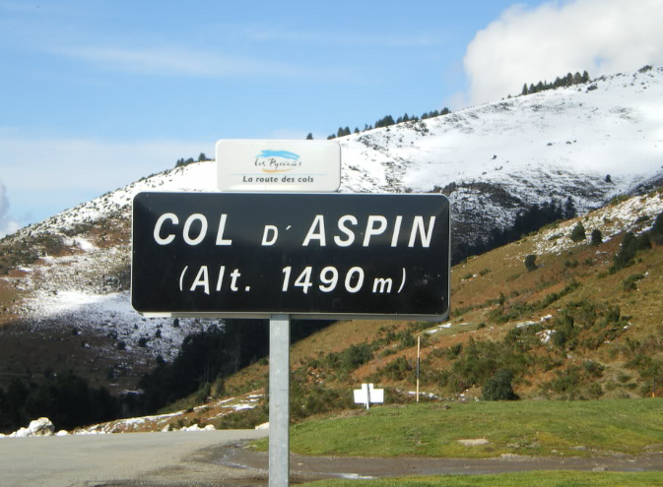
We zijn ff klaar met sprinten en gaan nu een drieluik in de Pyreneeën tegemoet. Vandaag krijgen we 162 kilometer voor de kiezen. De aanloop vanaf L’isle-Jourdain is nog niet zo spannend. Eerst is het wat op en af maar niet schokkend. Na 117 kilometer is er een bergje van 4e categorie, maar het venijn zit in de staart. Op kilometer 143 beginnen we aan de klim naar de Col d’Aspin. 1.490 meter hoog met een gemiddeld stijgingspercentage van 6,5 %; de klim duurt 12 kilometer.

Boven op de top is het nog 7 kilometer naar benenden om bij Lac de Payolle te finishen.

En zoals we gewend zijn is de finish gepland tussen vijf en half zes.

Veel plezier weer vandaag et à demain.



